APELLIDOS, NOMBRE: García Martínez, Máximo.
APELLIDOS, NOMBRE:

Se han de incluir los comandos y códigos empleados en cada uno de los apartados. Los resultados no se darán por válidos si no son precedidos por dichos códigos.

EJERCICIO 2
CÓDIGO:
A = [
[1,5,3,9,5];
[1/5,1,3,5,7];
[1/3,1/3,1,3,9];
[1/9,1/5,1/3,1,5];
[1/5,1/7,1/9,1/5,1]
];
N = length(A(1,:));
[lambda,v] = pot_basico(A);
p = (v / norm(v,1));
IC = (lambda - N) / (N - 1);

EXPLICACIÓN:
1.
La matriz A contiene:
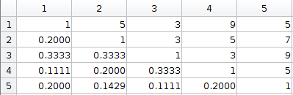

2.
Al llamar a pot_basico, se ejecuta el algoritmo de la potencia, que es el siguiente:
function [lambda,x]=pot_basico(A, nmax, x0)
% Calcula el mayor (abs) autovalor lambda de A y un autovector asociado x
n=size(A,1);
if nargin == 1
x0=rand(n,1); % Vector de arranque
nmax=100; % Numero max iteraciones
end
x=x0;
for k=1:nmax
x1=A*x;
lambda= x'*x1; % otra opciÃ³n lambda=norm(x1, p)/norm(x, p)
x=x1/norm(x1);
end
return

Como se puede observar, el segundo y tercer parámetro se ponen por defecto. Guardamos en lambda los diferentes lambdas para los vectores y en v el valor de los autovector.

Posteriormente se calcula P, que es el porcentaje de todos los autovectores.

3.
Finalmente se calcula IC cuyo valor es 0.2092

Variables que se crean al ejecutar el código:

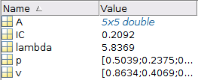

Como se puede observar, el valor de lambda es muy bajo, por lo tanto podemos decir que hemos sido muy consistentes en nuestras elecciones.

4.
CÓDIGO:
A = [
[1,5,3,9,5];
[1/5,1,3,5,7];
[1/3,1/3,1,3,9];
[1/9,1/5,1/3,1,5];
[1/5,1/7,1/9,1/5,1]
];
N = length(A(1,:));
v=[0.2 .3 0.15 0.255 0.1]';
for i=1:N
for j=1:N
A(i,j)=v(i)/v(j);
end
end
p = (v / norm(v,1));
[lambda,x] = pot_basico(A);
IC = (lambda - N) / (N - 1);

La matriz A es la misma que antes

El valor de las variables tras ejecutar es:
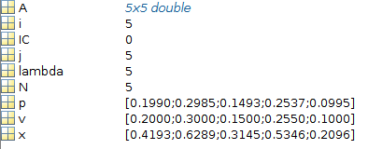

Como se puede ver el vector p (el porcentaje) coincide con el valor de v inicial y IC es igual a 0.

